

Manual Importação Arquivo Nível Pagamento

A importação deverá ser realizada em arquivo do tipo CSV.
O arquivo deverá conter somente informações válidas e dispostos na 'Planilha1'.
1 - A primeira linha, que contém o cabeçalho, não deverá ser alterada.
2 - Campo 'CÓDIGO' deverá ser composto com o mesmo nome que aparece nos arquivos de pagamento. Caso ele seja informado. Caso contrário deixe o campo em branco.
Exemplo:
Repare que não vem a informação do Código do Nível do Pagamento
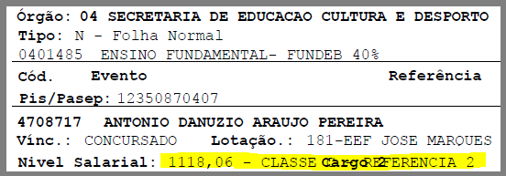
Deixar o campo 'CÓDIGO' em branco.
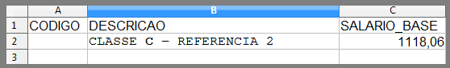

Página 1

Manual Importação Arquivo Nível Pagamento

3 - Campo 'DESCRIÇÃO' deverá ser composto com o mesmo nome que aparece nos arquivos de pagamento, respeitando as letras maiúsculas e minúsculas, e conter no mínimo 6 letras ou números. Inclusive com o mesmo espaçamento entre as palavras, caso haja. Se possuir caracteres, os mesmos deverão ser colocados.
Exemplo:
Repare que o Código do Nível do Pagamento é informado , juntamente com a Descrição, sendo separados pelo hífen.
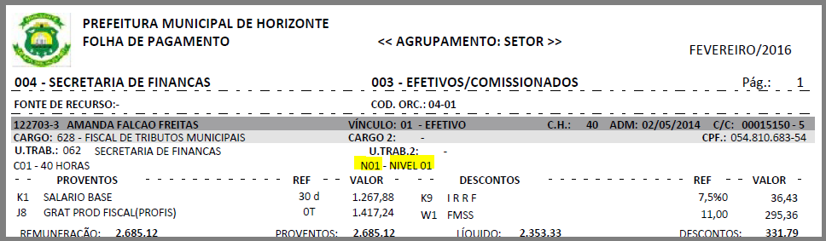
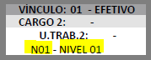
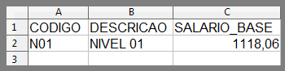
4 - Campo 'SALÁRIO BASE' deverá conter somente números e vírgula. Caso não seja informado nenhum valor, o mesmo será convertido para R$0,00.
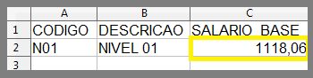

Página 2

